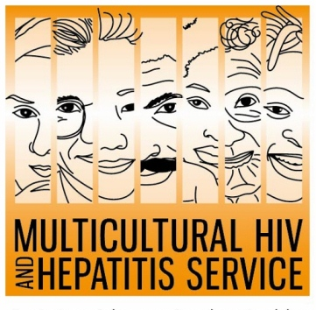
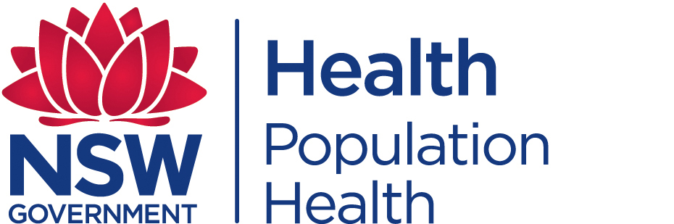
媒体发布草案
2018年12月1日

了解您的艾滋病毒状况：世界艾滋病日

为了提高世界对艾滋病的认识，今年的世界艾滋病日鼓励每个人了解自己的艾滋病病毒感染状况。主题 “了解你的状况”标志着12月1日世界艾滋病日的30周年纪念日。

据悉尼当地卫生区多样性计划和战略中心主任Barbara Luisi的说，自1980年代第一次世界艾滋病日活动以来取得了重大进展。

路易斯Luisi女士说: “今天世界上有四分之三的艾滋病病毒感染者了解自己的病状。但仍有许多工作要做，最新的国家柯比艾滋病毒报告显示，澳大利亚有十分之一艾滋病病毒感染者中不知道自己患有这种病，因此这与优质护理和预防服务无关 “。
为了纪念这场宣传活动并提高艾滋病病毒检测率，与多元文化艾滋病毒及肝炎服务部门( MHAHS) 正在重新发行其流行的“7种良好的检验原因” 资源。这个易于阅读的资源与悉尼积极人生服务部门( Positive Life NSW )合作制作，每天使用日常语言来解释常规艾滋病病毒检测的诸多好处。
据悉尼当地卫生区性健康服务代理主任David Templeton教授的说，定期进行艾滋病毒检测对于尽早识别艾滋病病毒感染者至关重要。

他说:”艾滋病毒检测对于确保尽早识别所有艾滋病病毒感染者并了解其诊断至关重要。目前用的高效治疗方法意味着艾滋病病毒感染者可以过上健康，富有成效和长寿的生活。艾滋病毒治疗通常导致血液中检测到的HIV病毒数量非常少，这使得感染艾滋病毒的人不太可能将感染传染给他人 “。

不幸的是，艾滋病毒检测存在许多障碍。艾滋病毒的意识仍然很低，特别是来自文化多样化社区的人们。羞辱和歧视仍然阻止人们接受艾滋病毒检测。除了害怕被诊断为艾滋病毒阳性外，人们还担心保密，这可能会阻止人们进行检测，尤其是那些艾滋病毒相关耻辱和歧视程度很高的社区。许多人仍然只能在诊断出感染艾滋病病毒后接受检测。
坦普尔顿教授说: “好消息是，有许多安全和创新的新方法可以进行艾滋病毒检测。在过去一年中，我们已经提供了在家中进行测试的订购干血斑检测试剂盒。快速通道的“快速”诊所，非工作时间的预约，以及同伴领导的社区测试诊所，针对男男性接触者，都是新南威尔士州艾滋病毒检测新时代的一部分。人们也可以要求他们的全科医生进行测试。艾滋病毒检测简单，安全，保密。“

与多元文化艾滋病毒及肝炎服务部门( MHAHS) 共同参与这个世界艾滋病日，提高人们对了解艾滋病病毒感染状况的重要性的认识，并呼吁消除进行艾滋病毒检测的所有障碍。

悉尼当地卫生区的多元文化艾滋病毒及肝炎服务部门( MHAHS)正在世界艾滋病日活动期间开展多项活动。除了实施跨六种语言的民族媒体宣传活动外，它还与Pozhet合作，推广针对海外旅行的异性恋者的安全性行为和艾滋病毒检测的15秒视频。

艾滋病毒最常见的是通过无保护的性接触传播。避孕套仍然是预防艾滋病毒传播以及许多其他性传播感染的重要途径。

目前没有治愈艾滋病毒/艾滋病的治疗方法或疫苗，但有效的治疗方法可以大大减缓甚至逆转艾滋病毒对身体造成的损害。有关免费和匿名艾滋病毒检测的更多信息，请联系您当地的性行为健康诊所，白页中的性别列出。要使用电话口译员联系服务，请拨打131 450从澳大利亚的任何地方拨打本地电话的费用。通过口译员的讨论始终是保密的。

澳大利亚的一些主要性健康诊所包括：
新南威尔士州：RPA（02）9515 1200 /悉尼（02）9382 7440 /利物浦（02）9827 8022
VIC：墨尔本（03）9347 0244
SA：阿德莱德（08）8226 6025
昆士兰州：布里斯班（07）3227 8666

媒体采访请致电9515 1241。

